**InceptionV3**

Ako základ siete je použitý pred trénovaný model siete InceptionV3. Vstupom do tejto siete bolo použitých náhodne vybratých 80% dát, teda obrázkov vo formáte 256x256 farebných pixelov, ostatné dáta boli použité na testovanie. Pri vypracovaní tohto zadania sme na koniec tejto siete pripojili GlobalAveragePooling vrstvu, jednu Dropout vrstvu a výstupnú Dense vrstvu. Pri trénovaní siete bolo použitých 20 epoch. Konečná úspešnosť siete bola 99.37%, čo bolo veľmi vysoko nad naše očakávania.

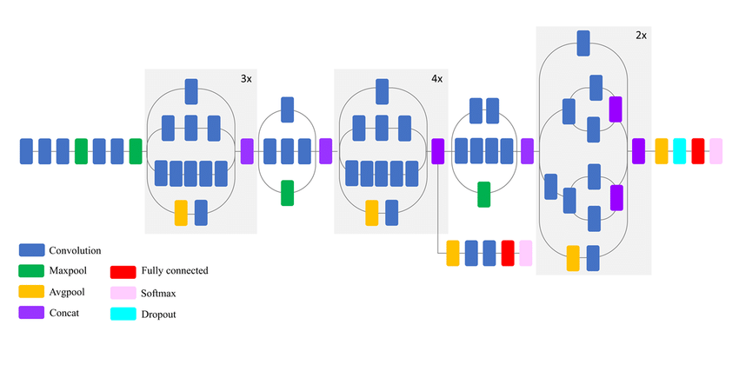

Obrázok 1: InceptionV3 architektúra

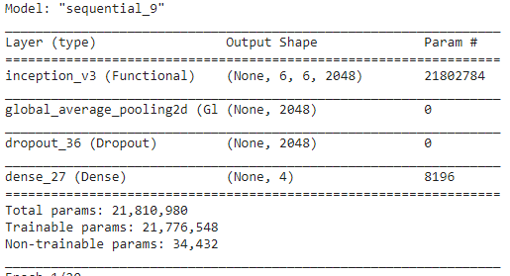

Obrázok 2: Pridaná architektúra

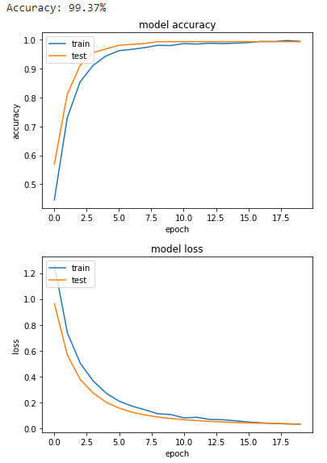

Obrázok 3: Úspešnosť siete, priebeh trénovania

Obrázok, na ktorom je stôl

Automaticky generovaný popis

Obrázok 4: Kontingenčná tabuľka

**NASNet Mobile (Neural Architecture Search Network)**

Pri tejto sieti je ako základ použitá sieť NASNet Mobile, čo je vlastne zjednodušený model siete NASNetDense. Vstupom do tejto siete bolo použitých náhodne vybratých 80% dát, teda obrázkov vo formáte 256x256 farebných pixelov, ostatné dáta boli použité na testovanie. Za prvotnú NASNetMobile sieť boli pridané 3 vrstvy: GlobalAveragePooling vrstva, Dropout vrstva a výstupná Dense vrstva. Pri trénovaní siete bolo použitých 20 epoch. Konečná úspešnosť siete bola 64.67%. Takáto nízka úspešnosť mohla byť zapríčinená malým počtom epoch, nakoľko na grafe to vyzerá tak že krivka by ešte išla hore.

Obrázok, na ktorom je stôl

Automaticky generovaný popis

Obrázok 5: Pridaná architektúra

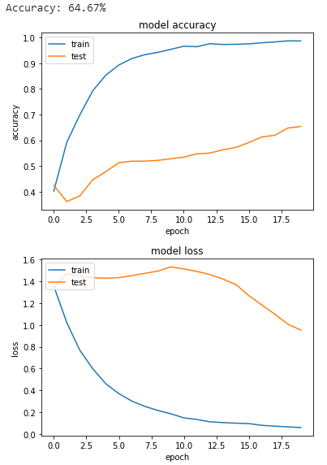

Obrázok 6: Úspešnosť siete, priebeh trénovania

Obrázok, na ktorom je text

Automaticky generovaný popis

Obrázok 7: Kontingenčná tabuľka

**Custom CNN**